


Rapport du Mini-Projet

CONCEPTION ET RÉALISATION D’UN SYSTÈME DE GESTION DE BIBLIOTHÈQUE UNIVERSITAIRE
Réalisé par :
- Alae Ismaili
- Safae Mahlaoui
- Salma Karma
- Essam Elrhazi
Encadré par :
- Pr. Chaymaa Lamini

Table des Matières
1. Introduction Générale
2. Contexte et Problématique
3. Objectifs du Projet
4. Analyse et Spécification des Besoins
- 4.1. Identification des Acteurs
- 4.2. Règles de Gestion (Business Rules)
5. Architecture Technique (Maven)
6. Conception UML
- 6.1. Diagramme de Cas d’Utilisation
- 6.2. Diagramme de Classes
- 6.3. Diagrammes de Séquence (Logique Dynamique)
7. Implémentation Java
- 7.1. Couche Model
- 7.2. Couche DAO (Data Access Object)
- 7.3. Couche Service
8. Interface Graphique et Navigation
- 8.1. Page d'Authentification (Connexion)
- 8.2. Espace Administrateur
  - A. Page "Livres" (Mise à jour du Catalogue)
  - B. Page "Utilisateurs" (Suivi des Adhérents)
  - C. Page "Emprunts" (Traitement des Prêts et Retours)
- 8.3. Espace Adhérent (Utilisateur)
  - A. Page "Catalogue" (Recherche d'Ouvrages)
  - B. Page "Mes Emprunts" (Suivi des Prêts en cours)
  - C. Page "Mon Profil" (Informations Personnelles)
9. Conclusion Générale

Liste des Figures
N° Figure | Titre de la Figure
Figure 1 :Diagramme de Cas d'Utilisation (Admin et Adhérent)
Figure 2 :Diagramme de Classes du domaine métier
Figure 3 :Processus d'authentification à deux facteurs (Statut + Mot de passe)
Figure 4 :Création d'un livre avec validation de l'unicité de l'ISBN
Figure 5 :Règle de gestion empêchant la suppression d'un livre emprunté
Figure 6 :Logique de validation d'un emprunt avec vérification des statuts et quotas
Figure 7 :Processus de modification et mise à jour des données d'un livre
Figure 8 :Interface de connexion sécurisée
Figure 9 :Page de consultation et de mise à jour du catalogue
Figure 10 :Page de gestion des comptes adhérents
Figure 11 :Interface de traitement des emprunts et des retours
Figure 12 :Catalogue de recherche publique
Figure 13 :Page de suivi des emprunts actifs
Figure 14 :Page de profil utilisateur

1. Introduction Générale
Ce projet est réalisé dans le cadre du module "UML et Java Avancé" (Semestre 3). Il a pour objectif principal de mettre en pratique les notions théoriques étudiées durant le semestre, notamment la modélisation UML (Unified Modeling Language), la programmation orientée objet en Java, et l'utilisation d'outils de gestion de projet modernes comme Maven.
Le projet porte sur la conception et le développement d’un système de gestion de bibliothèque universitaire. Ce système vise à informatiser les processus métiers liés à la gestion des ouvrages et des adhérents, garantissant ainsi une meilleure traçabilité et une optimisation des services offerts.

2. Contexte et Problématique
La bibliothèque universitaire gère quotidiennement un flux important de livres, d’adhérents, ainsi que des opérations d’emprunt et de retour. Une gestion manuelle ou semi-informatisée présente plusieurs risques :
- Redondance des données et incohérence.
- Difficulté de suivi des retards et des pénalités.
- Erreurs humaines lors de la saisie des prêts.
Afin de résoudre ces problèmes, nous proposons une application Java Desktop modulaire. Celle-ci permet d’automatiser la gestion du cycle de vie des livres (acquisition, emprunt, retour) de manière sécurisée et fiable.

3. Objectifs du Projet
Les objectifs techniques et fonctionnels de ce projet sont multiples :
- Centralisation des Données : Unification de la gestion des livres (Livre/Exemplaire) et des utilisateurs.
- Architecture Modulaire : Mise en place d'une architecture en couches (MVC/DAO) pour séparer la logique métier de l'accès aux données.
- Intégrité des Données : Application de règles strictes (ex : impossibilité de supprimer un livre emprunté).
- Sécurité : Gestion des accès via une authentification par rôle (Admin vs Adhérent).
- Automatisation Métier : Calcul automatique des dates de retour et gestion des pénalités (blocage de compte).

4. Analyse et Spécification des Besoins

4.1 Identification des Acteurs
Le système identifie deux acteurs principaux ayant des privilèges distincts :
A. L'Administrateur Il possède les droits complets sur le système :
- Gestion CRUD (Create, Read, Update, Delete) des livres et des adhérents.
- Validation des emprunts et traitement des retours.
- Consultation des logs et import de données (CSV).
B. L'Adhérent (Utilisateur) Il possède un accès en consultation :
- Recherche dans le catalogue.
- Demande de réservation.
- Consultation de son historique d'emprunts et de son statut.

4.2 Règles de Gestion (Business Rules)
Le système intègre des contraintes strictes identifiées lors de l'analyse :
- Règle de Quota : Un adhérent ne peut pas emprunter plus de 3 livres simultanément.
- Règle de Pénalité : Tout retard supérieur à 10 jours entraîne un blocage automatique du compte ("Statut Bloqué").
- Unicité : Chaque livre est identifié par un ISBN unique.

5. Architecture Technique (Maven)
Le projet est structuré autour de l'outil d'automatisation Apache Maven. Cela permet une gestion standardisée des dépendances et du cycle de vie du build.
Structure des Packages (ma.est.biblio) : L'application respecte la séparation des responsabilités :
- src/main/java
  - ma.est.biblio.model : Contient les entités persistantes (Livre, Utilisateur, Emprunt).
  - ma.est.biblio.dao : (Data Access Object) Gère les requêtes SQL et la communication avec la base de données.
  - ma.est.biblio.service : Contient la logique métier (vérification des quotas, calcul des dates).
  - ma.est.biblio.ui : Gère l'interface graphique et les interactions utilisateur.
  - ma.est.biblio.util : Gestion de la connexion JDBC (Singleton).
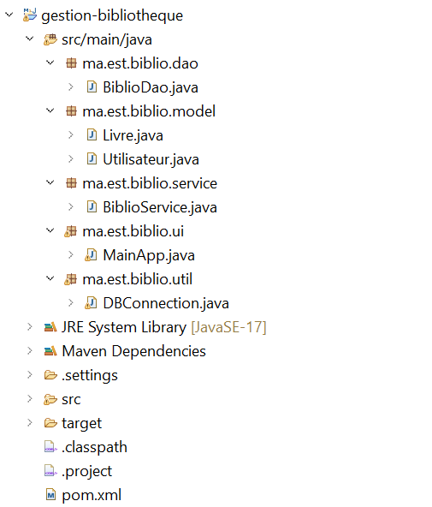
illustre la structure hiérarchique des dossiers Maven.

6. Conception UML

6.1 Diagramme de Cas d’Utilisation
Ce diagramme offre une vue globale des fonctionnalités. Il met en évidence les relations d'inclusion (<<include>>), notamment pour le processus de retour qui fait partie intégrante du cycle de vie d'un emprunt.
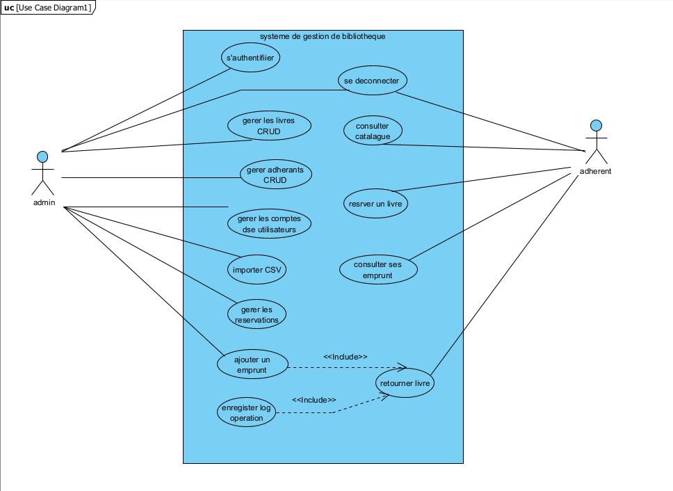Figure 1 : Diagramme de Cas d'Utilisation (Admin et Adhérent)

6.2 Diagramme de Classes
Le modèle de données est normalisé pour distinguer l'ouvrage abstrait de l'objet physique :
- Livre : Informations bibliographiques (Titre, Auteur, ISBN).
- Exemplaire : Représente l'objet physique (État, Disponibilité).
- Emprunt : Classe d'association qui lie un Adhérent à un Exemplaire avec des dates précises (Date Prévue vs Date Réelle).

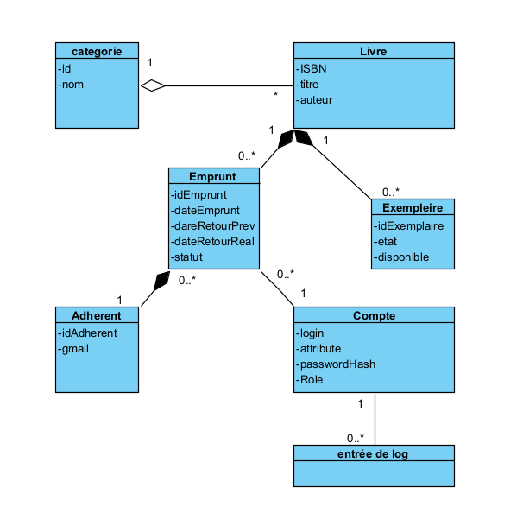Figure 2 : Diagramme de Classes du domaine métier

6.3 Diagrammes de Séquence (Logique Dynamique)
Les diagrammes suivants détaillent les algorithmes implémentés dans la couche Service.
A. Authentification Sécurisée Le système vérifie non seulement le mot de passe, mais aussi le statut du compte. Si le statut est "Inactif", la connexion est refusée avant même la vérification du mot de passe.
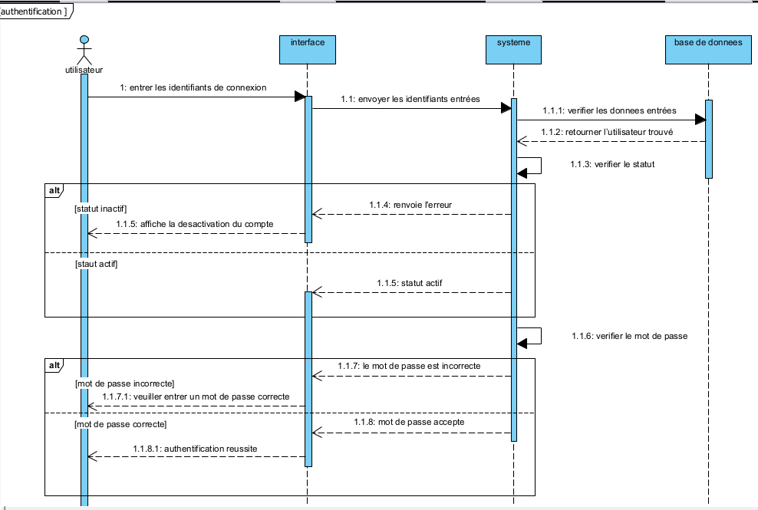
Figure 3 : Processus d'authentification à deux facteurs (Statut + Mot de passe)
B. Ajout de Livre (Contrôle d'Unicité) Lors de l'ajout, le système vérifie si l'ISBN existe déjà dans la base. Si oui, l'opération est avortée pour éviter les doublons.
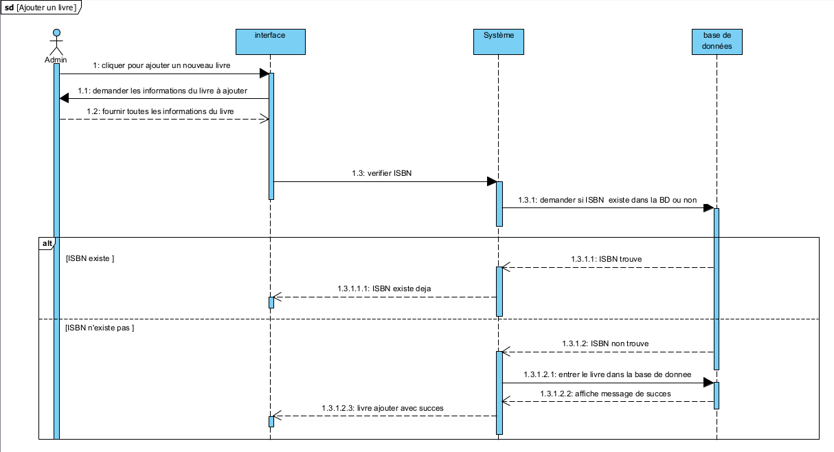
Figure 4 : Création d'un livre avec validation de l'unicité de l'ISBN

C. Suppression de Livre (Contrôle d'Intégrité) Le système empêche la suppression d'un livre s'il existe des emprunts actifs associés à celui-ci. La suppression n'est effective que si le nombre d'emprunts actifs est égal à 0.
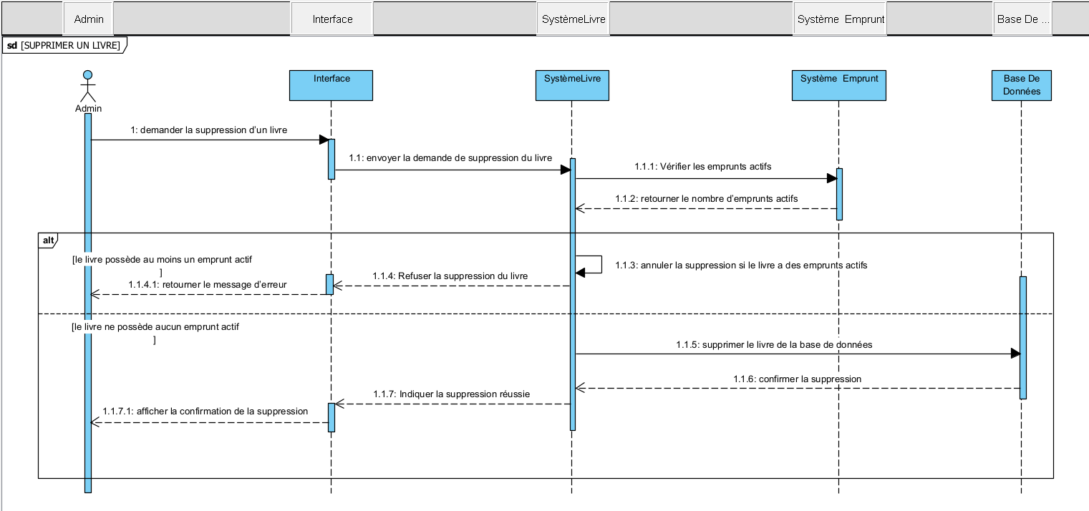
Figure 5 : Règle de gestion empêchant la suppression d'un livre emprunté
D. Processus de Réservation et d'Emprunt (Règles Métier) Ce diagramme illustre la logique de validation stricte appliquée par le système lorsqu'un utilisateur souhaite réserver ou emprunter un livre. Le système agit comme un contrôleur pour faire respecter les règles de gestion de la bibliothèque.
Le processus suit une validation en cascade en deux étapes :
- Vérification du Statut du Compte : Le système consulte d'abord la base de données pour vérifier l'état du compte de l'adhérent.
  - Si le statut est "Bloqué" (suite à des retards précédents), la demande est immédiatement refusée et un message d'erreur est affiché.
  - Si le statut est "Actif", le processus continue vers la deuxième vérification.
- Vérification des Quotas (Limite d'Emprunt) : Le système compte le nombre d'emprunts en cours pour cet utilisateur.
  - Si l'utilisateur possède déjà 3 livres (le quota maximum), la nouvelle demande est refusée.
  - Si l'utilisateur a moins de 3 livres, la demande est acceptée. Le système calcule alors la date de retour prévue et met à jour le nombre d'exemplaires disponibles.
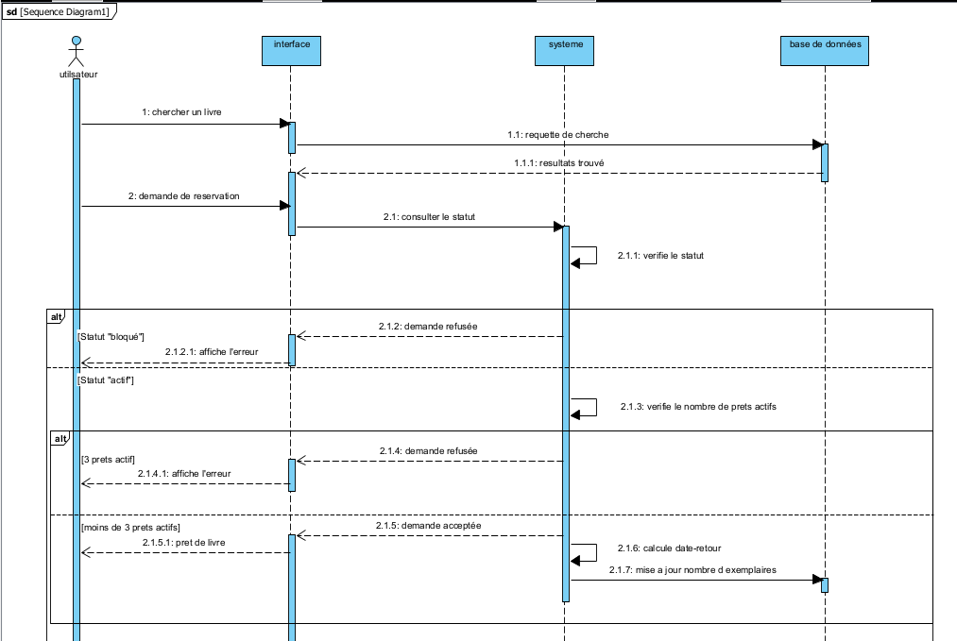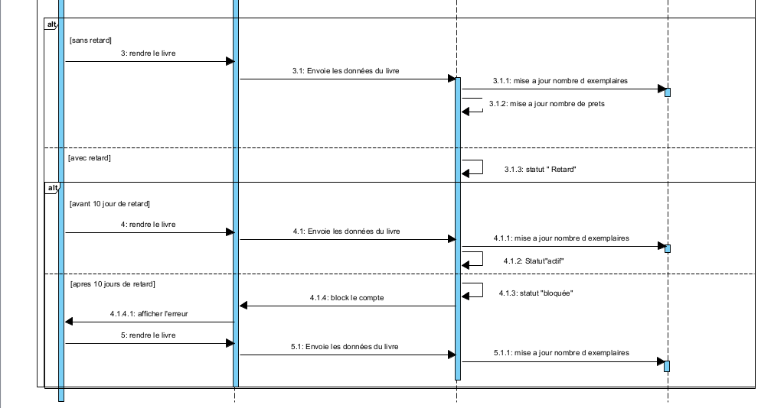Figure 6 : Logique de validation d'un emprunt avec vérification des statuts et quotas

E. Modification d'un Livre (Mise à jour) Ce processus permet à l'administrateur de mettre à jour les informations d'un ouvrage existant. Le diagramme met en évidence l'interaction entre l'interface et la base de données pour pré-remplir les champs avant la validation.
- Chargement des Données : L'administrateur sélectionne un livre. Le système récupère les informations actuelles depuis la base de données pour les afficher dans le formulaire.
- Validation et Mise à jour : Une fois les modifications saisies (Titre, Auteur, etc.), l'administrateur valide. Le système effectue la mise à jour SQL (UPDATE) et retourne un message de confirmation de la réussite de l'opération.
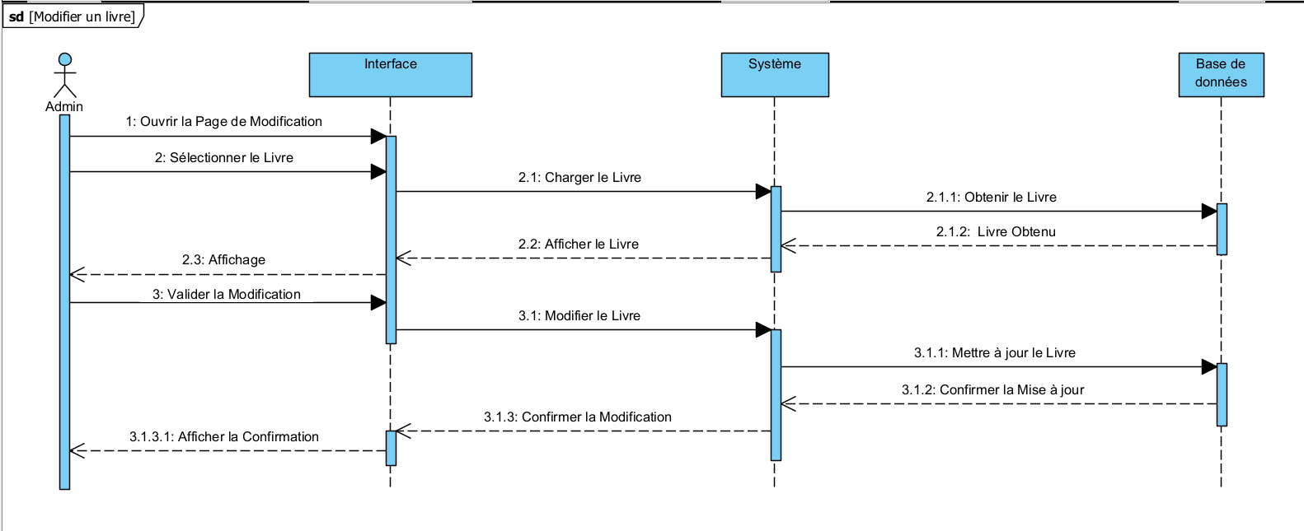Figure 7 : Processus de modification et mise à jour des données d'un livre
F. Chercher un livre :
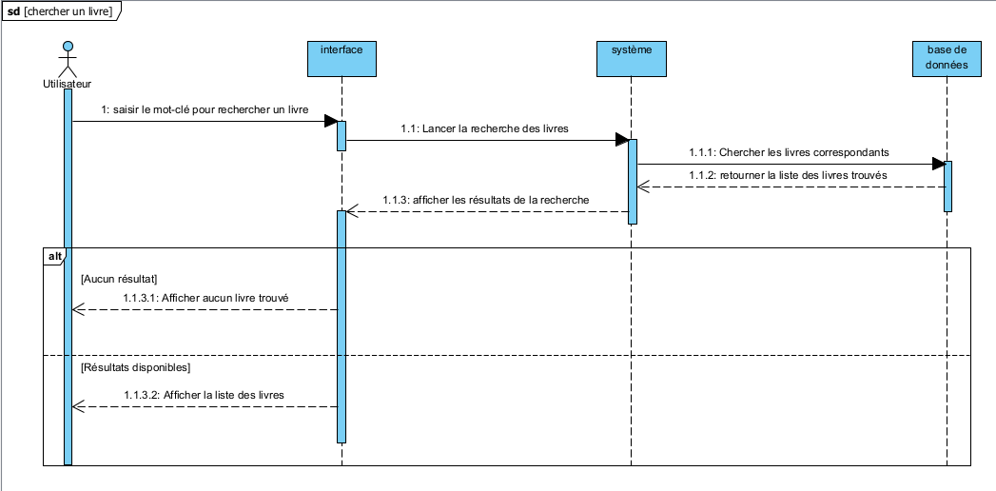

7. Implémentation Java

7.1 Couche Model
Implémentation des POJO (Plain Old Java Objects). Exemple : La classe Livre.java contient les attributs privés et les getters/setters nécessaires.

7.2 Couche DAO (Data Access Object)
Cette couche isole les requêtes SQL. Exemple : BiblioDao.java contient les méthodes findUserByLogin() ou insertLivre().

7.3 Couche Service
C'est le cœur de l'application. Elle orchestre les appels DAO et applique les règles métier (calcul des dates, vérification des statuts).

8. Interface Graphique et Tests
L'interface a été conçue pour être ergonomique. Des tests fonctionnels ont validé les scénarios nominaux (emprunt réussi) et les scénarios d'erreur (tentative d'emprunt avec compte bloqué). You are absolutely right. The Login Page is the entry point for everyone and needs to be described first before separating the two workspaces.
Here is the complete, corrected Section 8 with the Login Page included at the beginning.

8. Interface Graphique et Navigation
L'application est sécurisée et structurée autour d'un point d'entrée unique qui redirige les utilisateurs vers leur espace dédié (Administrateur ou Adhérent).

8.1 Page d'Authentification (Connexion)
C'est la première page qui s'affiche au lancement de l'application. Elle assure la sécurité de l'accès.
- Fonctionnalité : Elle permet à l'utilisateur de saisir son identifiant et son mot de passe pour s'identifier.
- Logique de sécurité : Avant d'autoriser l'accès, le système effectue deux vérifications strictes :
  - Vérification du Statut : Le système vérifie si le compte est "Actif". Si le compte est "Inactif" ou "Bloqué" (suite à des pénalités), l'accès est refusé avec un message d'erreur rouge.
  - Vérification du Mot de passe : Si le compte est actif, le système valide les identifiants.
- Redirection : Une fois connecté, l'utilisateur est automatiquement dirigé vers l'Espace Administrateur ou l'Espace Adhérent selon son rôle.
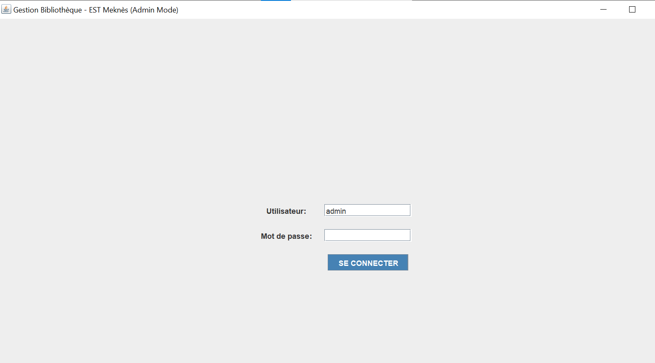Figure 8 : Interface de connexion sécurisée

8.2 Espace Administrateur
Cet espace regroupe les pages permettant la maintenance et le contrôle de la bibliothèque.

A. Page "Livres" (Mise à jour du Catalogue)
Cette page sert à administrer le fonds documentaire de la bibliothèque.
- Fonctionnalité : Elle affiche la liste complète des ouvrages et permet à l'administrateur d'effectuer les actions de mise à jour.
- Actions possibles :
  - Ajouter un livre : Ouvre un formulaire pour enregistrer un nouvel ouvrage après vérification que l'ISBN n'existe pas déjà.
  - Modifier un livre : Permet de corriger ou mettre à jour les informations d'un livre existant.
  - Supprimer un livre : Permet de retirer un livre de la base de données, mais uniquement si aucun exemplaire n'est actuellement emprunté.
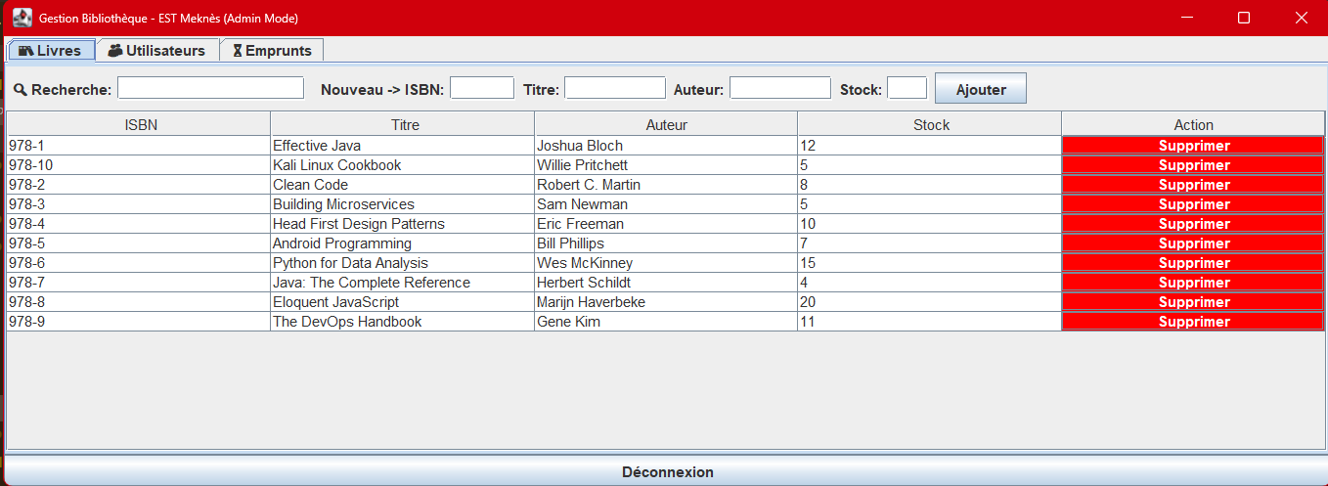Figure 9 : Page de consultation et de mise à jour du catalogue

B. Page "Utilisateurs" (Suivi des Adhérents)
Cette page est dédiée à la gestion des comptes membres.
- Fonctionnalité : Elle permet de visualiser la liste des inscrits et de surveiller l'état de leur compte.
- Actions possibles :
  - Inscrire un membre : Création d'un nouveau compte adhérent.
  - Vérifier le statut : Permet d'identifier rapidement les utilisateurs ayant le statut "Bloqué" (suite à des retards importants) et ceux ayant le statut "Actif".
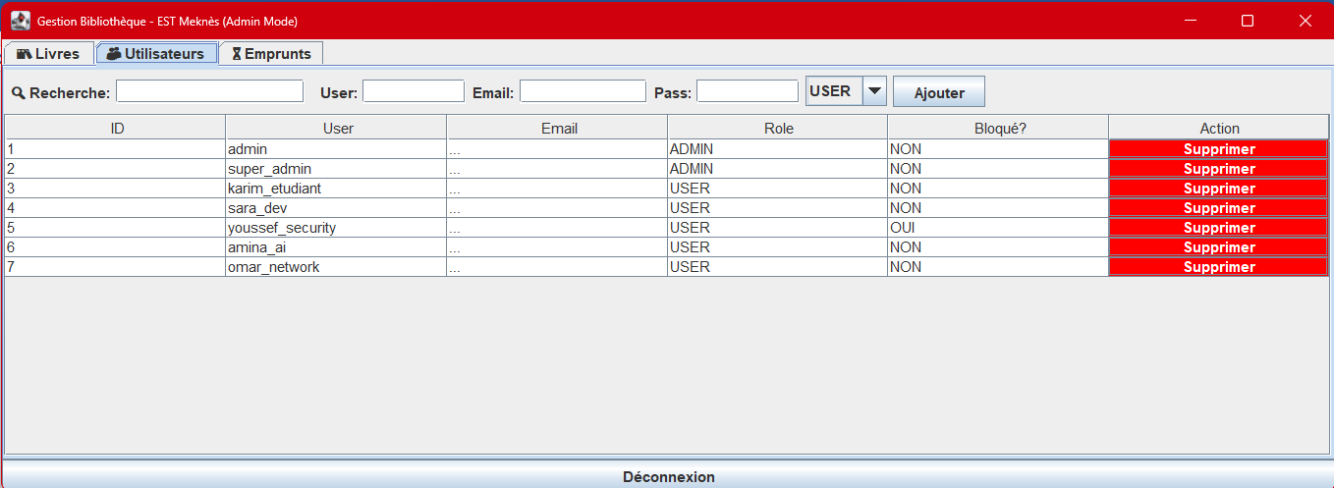Figure 10 : Page de gestion des comptes adhérents

C. Page "Emprunts" (Traitement des Prêts et Retours)
Cette page fonctionne comme un guichet de circulation pour enregistrer les mouvements de livres.
- Fonctionnalité : C'est ici que l'administrateur valide les sorties et les entrées d'ouvrages.
- Actions possibles :
  - Valider un prêt : Le système vérifie automatiquement si l'adhérent a moins de 3 livres et si son compte est actif avant d'autoriser l'emprunt.
  - Enregistrer un retour : Lors de la restitution, cette page calcule automatiquement le retard et applique une pénalité de blocage si le retard dépasse 10 jours.
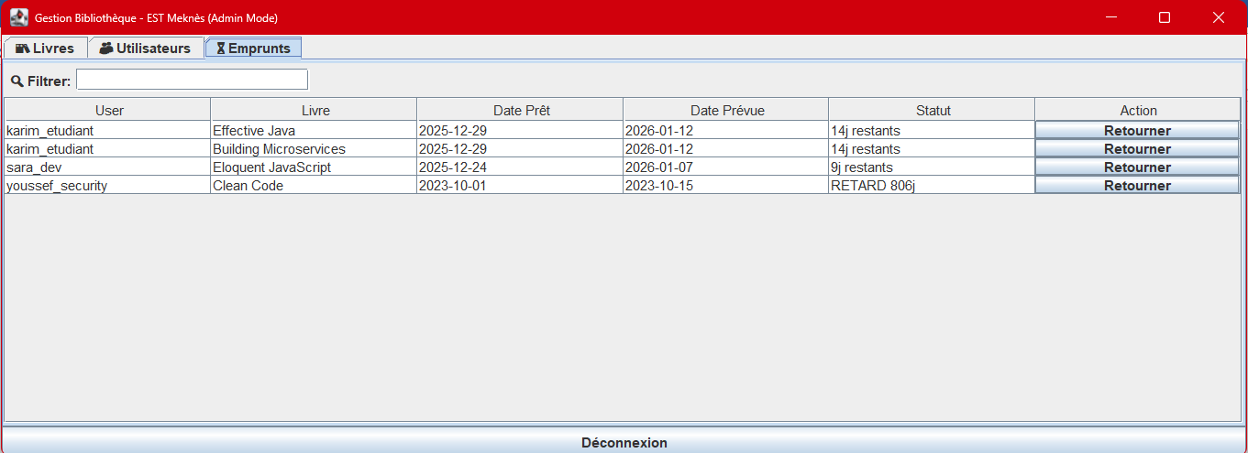Figure 11 : Interface de traitement des emprunts et des retour

8.3 Espace Adhérent (Utilisateur)
Cet espace permet aux membres de consulter les ressources et de suivre leur situation personnelle.

A. Page "Catalogue" (Recherche d'Ouvrages)
Cette page est le point d'entrée pour l'adhérent souhaitant trouver un livre.
- Fonctionnalité : Elle permet d'explorer le fonds documentaire disponible.
- Actions possibles :
  - Rechercher : L'utilisateur saisit un titre ou un auteur pour filtrer les résultats.
  - Vérifier la disponibilité : La page indique si des exemplaires sont disponibles en rayon.
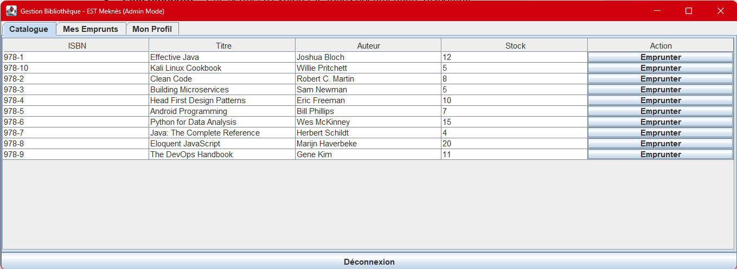Figure 12 : Catalogue de recherche publique

B. Page "Mes Emprunts" (Suivi des Prêts en cours)
Cette page sert de tableau de bord personnel pour l'adhérent.
- Fonctionnalité : Elle liste tous les livres actuellement en possession de l'utilisateur.
- Information clé : Elle met en évidence la Date de Retour Prévue pour chaque livre, aidant ainsi l'adhérent à gérer ses délais et à éviter le blocage de son compte.
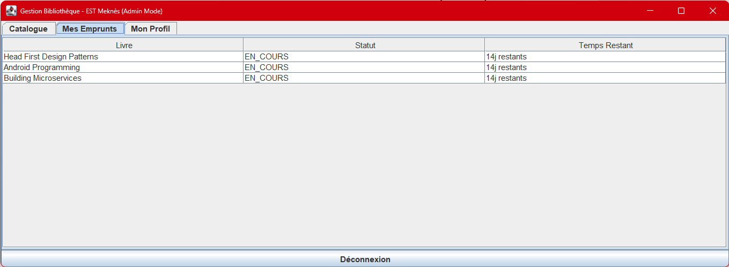Figure 13 : Page de suivi des emprunts actifs

C. Page "Mon Profil" (Informations Personnelles)
Cette page permet à l'adhérent de consulter ses données de compte.
- Fonctionnalité : Elle affiche les informations administratives de l'utilisateur.
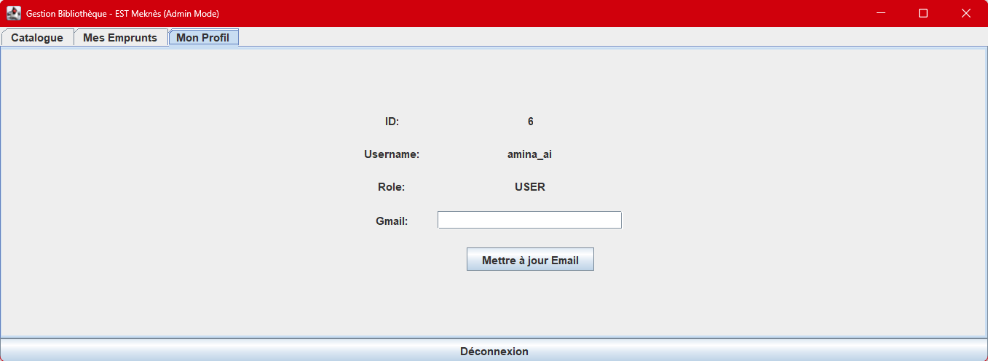Figure 14 : Page de profil utilisateur

9. Conclusion Générale
Ce projet nous a permis de concrétiser les concepts de l'analyse orientée objet. Nous avons réussi à implémenter une solution complète qui respecte une architecture en couches stricte. L'utilisation de Maven et la modélisation UML détaillée nous ont permis de structurer notre développement et d'anticiper les problèmes logiques (comme la gestion des pénalités) avant l'écriture du code.
Les perspectives d'évolution incluent la migration vers une interface Web (Spring Boot) et l'ajout de fonctionnalités de notifications par email pour les retards.

